**Проект «Бережливая социальная работа» с применением Lean-технологий**

Сегодня перед организациями социального обслуживания стоят важные задачи по модернизации системы социальной поддержки, внедрения новых форм социального обслуживания, по внедрению современных информационных технологий и автоматизированных систем, направленных на повышение качества предоставления социальных услуг.

В 2019–2024 гг. в городе Таганроге в рамках национального проекта «Демография» реализуется региональный проект «Разработка и реализация программы системной поддержки и повышения качества жизни граждан старшего поколения, направленного на внедрение системы долговременного ухода (далее - СДУ) за гражданами пожилого возраста и инвалидами, которая должна обеспечить сбалансированное социальное обслуживание и социально-медицинскую помощь на дому, а также поддержать их семьи и научить оказывать помощь своим близким самостоятельно.

Дефицит производственных ресурсов для вовлечения в систему долговременного ухода граждан, нуждающихся в социальном обслуживании, требует устранить потери - действия, на которые расходуются производственные ресурсы, но которые не являются важными с точки зрения ценности для потребителей социальных услуг.

Применение Lean-технологий («Бережливое производство») для внедрения проекта «Бережливая социальная работа» позволит муниципальному бюджетному учреждению «Центр социального обслуживания граждан пожилого возраста и инвалидов города Таганрога» без значительных дополнительных вложений улучшить качество предоставляемых социальных услуг, повысить удовлетворенность населения социальной помощью, снизить расходы, сократить сроки предоставления мер социальной поддержки, улучшить условия труда работников.

Пошаговый алгоритм Lean-технологии предусматривает пять этапов:

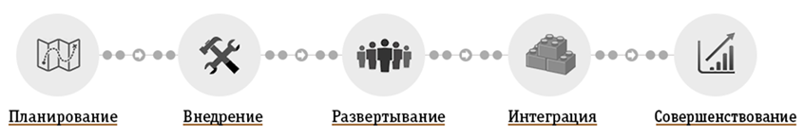

Основными целями внедрения проекта «Бережливая социальная работа» являются:

1. повышение конкурентоспособности учреждения, посредством сохранения имиджа надежного и гарантированного поставщика социальных услуг;
2. оптимизация деятельности учреждения посредством сокращения потерь;
3. вовлечение персонала в деятельность по улучшению в области качества и бережливого производства.

Для достижения поставленных целей необходимо решить ряд задач:

1. Реализация профессиональной компетенции работников учреждения.
2. Повышение уровня доступности социальных услуг, оказываемых учреждением:

- реализация мероприятий, направленных на обеспечение без барьерного доступа для маломобильных групп населения;

- обеспечение информационной открытости учреждения;

- удовлетворение заявленной потребности в социальных услугах.

3) Развитие материально-технической базы учреждения.

4) Реализация мероприятий, направленных на обеспечение безопасности предоставляемых услуг.

5) Обеспечение обратной связи с получателями социальных услуг (оценка качества работы учреждения, мониторинг уровня удовлетворенности качеством и доступностью предоставляемых услуг).

6) Разработка и внедрение инновационных технологий социального обслуживания.

7) Мониторинг эффективности и результативности менеджмента качества и бережливого производства.